Київський національний університет імені Тараса Шевченка

Факультет комп’ютерних наук та кібернетики

Теорія ймовірностей, ймовірнісні процеси та математична статистика 3-й семестр
Спеціальність: програмна інженерія

БІЛЕТ № 1

1. У невеликому приморському місті річні збитки від штормів, пожеж та розкрадань майна є незалежними випадковими величинами, що мають показниковий розподіл з середніми значеннями 10, 30 та 45 відповідно. Знайти ймовірність того, що максимальний з цих збитків буде більше за 40. Записати функцію розподілу та щільність для максимального збитка та побудувати їх графіки.
2. Нехай ξ1, ξ2,…ξn – вибірка з нормального розподілу з параметрами (θ,1). Знайти оцінку методом максимальної вірогідності для параметра θ. Дослідити її на незміщеність та конзистентність та ефективність.
3. Нехай в.в. α має рівномірний розподіл на [0,2π], 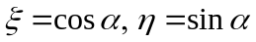. Довести, що 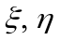залежні, але некорельовані.

БІЛЕТ № 2

1. Рівномірний розподіл. Його математичне сподівання та дисперсія. Нехай ξ і η незалежні випадкові величини, що мають рівномірний розподіл на [-1,1] Знайти розподіл ζ + η
2. Три екзаменатори приймають іспит з деякого предмету у групі з 27 людей, причому перший опитує 6 студентів, другий— 3 студентів, а третій — 18 студентів. Відношення трьох екзаменаторів до слабо підготовленого студента різне: шанси таких студентів здати іспит у першого викладача дорівнює 30%, у другого — тільки 10%, у третього — 50%. Знайти ймовірність того, що слабо підготовлений студент складе іспит. Відомо, що студент отримав «незадовільно». Кому з трьох викладачів він ймовірніше відповідав?
3. ξ₁, ξ₂,…ξ_{n} – вибірка з показникового розподілу з параметром θ. Знайти оцінку методом максимальної вірогідності та методом моментів для параметра θ.

БІЛЕТ № 3
1. Шматок дроту довжиною 7см зігнуто під прямим кутом у випадковому місці. Яка ймовірність того, що відстань між кінцями дроту більша за 5см?
2. Нехай ймовірність р_{n} того, що в сім’ї n дітей, дорівнює 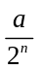, n>0, і р₀= 1-а. Припустимо, що ймовірності народження хлопчика і дівчинки однакові. Довести, що ймовірність того, що в сім’ї к хлопчиків, дорівнює
2а /3^{к}. Яка ймовірність, що в сім’ї два або більше хлопчиків, якщо відомо, що в сім’ї є щонайменше один хлопчик?
3. Випадкові величини ξ₁, ξ₂,…ξ_{n} незалежні і мають однаковий показниковий розподіл з параметром λ>0. Знайти функцію розподілу для min{ξ₁, ξ₂,…ξ_{n}}, щільність, побудувати їх графіки. Обчислити матем. сподівання та дисперсію.

БІЛЕТ № 4

1. Формула повної ймовірності. Авто експлуатується двома особами: чоловіком та жінкою по черзі. Ймовірність ДТП при керуванні авто чоловіком є 0.2, а для жінки – 0.05. Відомо, що сталося дорожня пригода. Яка ймовірність, що за кермом був чоловік?
2. Випадкова величина має щільність 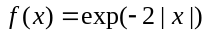. Визначити 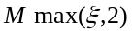; розподіл та математичне сподівання величин 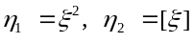.
3. Нехай ξ₁, ξ₂,…ξ_{n} – вибірка з нормального розподілу з параметрами (θ,1). Чи є 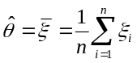 ефективною оцінкою параметра θ? Дослідити її на незміщеність та конзистентність.

БІЛЕТ №5
1. З урни, яка містить “” білих і “” чорних куль (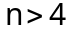) загубили дві кулі. Після цього з урни взяли дві кулі, які виявилися чорними. Обчислити ймовірність того, що загублено було дві чорні кулі.
2. Випадкова величина ξ має нормальний розподіл з параметрами 0 i σ². Обчислити перший, другий, третій та четвертий моменти для ξ.
3. Нехай ξ₁, ξ₂,…ξ_{n} – вибірка з нормального розподілу з параметрами (0, θ). Чи є 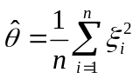 ефективною оцінкою параметра θ? Дослідити на незміщеність та конзистентність.

БІЛЕТ № 6
- Нижче наведено дані про кмітливість школярів, які мають атлетичну і неатлетичну статуру.
Статура | Ступінь кмітливості |  | Разом
Статура | Високий | Низький | Разом
Атлетична  Неатлетична | 583  207 | 567  351 | 1150  559
Разом | 790 | 918 | 1708
Чи існує зв’язок між кмітливістю школярів та їхньою статурою з довірчою йм. 0,95? (Використати χ²–критерій)
2. Випадкова величина зосереджена на відрізку [0,1] і її щільність на ньому дорівнює сх². Знайти сталу с, функцію розподілу, математичне сподівання та дисперсію.
3. Нехай випадкова величина, яка має рівномірний розподіл у проміжку 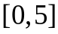. Треба знайти функцію розподілу 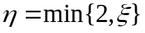, а також підрахувати 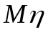 і 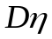.

БІЛЕТ №7

1. Щоб порівняти відбивну здатність двох видів фарб, провели такий експеримент: з 10 зразків 5 пофарбували однією фарбою, решту – іншою і виміряли їхню відбивну здатність за допомогою оптичного приладу. Одержали:
Фарба А: 205, 150, 200, 120, 160.
Фарба Б: 200, 115, 220, 175, 170.
Чи свідчать ці дані про відмінність відбивної здатності фарб при довірчій ймовірності 0,9?
2. Випадкова величина ξ рівномірно розподілена на відрізку [-π/2,π/2]. Знайти щільність розподілу та матем. сподівання для 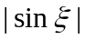.
3. Нехай ξ₁, ξ₂,…ξ_{n} – вибірка з генеральної сукупності з невідомою дисперсією θ. Чи є 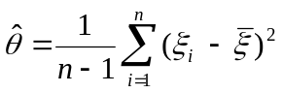 незсунутою оцінкою параметра θ?

БІЛЕТ № 8

1. Незалежні події А і В такі, що 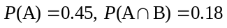. Знайти ймовірності 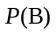, 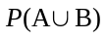, 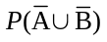.
2. Випадкова величина ξ має рівномірний розподіл на відрізку [0,4]. Знайти математичне сподівання та дисперсію для η=3 ξ+9. Чому дорівнює коваріація та коефіцієнт кореляції між ξ та η?
3. Нехай 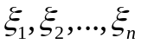– вибірка із розподілу з щільністю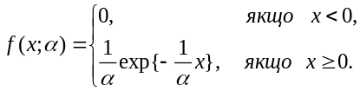
Знайти кількість інформації за Фішером для вибірки. Розглядається оцінка 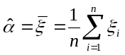 параметра α. Перевірити, чи досягається для даної оцінки рівність у нерівності Крамера-Рао.

БІЛЕТ № 9

1. З відрізка [-2,2] навмання взяли два числа. Яка ймовірність того, що їх сума більша за 1, а добуток менший.
2. Нехай випадкова величина, яка має рівномірний розподіл у проміжку . Треба знайти функцію розподілу , а також підрахувати і .

3. Величини 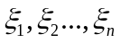 – незалежні в.в. і кожна з них приймає значення +1 і -1 з ймов. 0.3 і .7 відповідно. Нехай 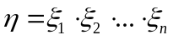. Знайти розподіл η і матем.сподівання та дисперсію.

БІЛЕТ № 10

1. Нехай ξ і η мають рівномірний розподіл на [1,10] Знайти розподіл ζ + η.
2. В урні 20 куль, білі та чорні. Усі припущення про число білих куль в урні рівноможливі. З урни взяли одну кулю. Яка ймовірність того, що вона біла?
3. Нехай ξ₁, ξ₂,…ξ_{n} – вибірка з генеральної сукупності із щільністю 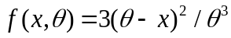при
x є [0, θ] та 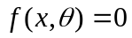 в інших випадках. Знайти оцінку параметра θ методом моментів. Чи буде вона несунутою, конзистентною?

БІЛЕТ № 11
1. З відрізка [0,2] навмання взяли два числа. Яка ймовірність того, що їх сума більша за 1, а добуток менший.
2. Нехай ξ₁, ξ₂,…ξ_{n} – незалежні випадкові величини з рівномірним розподілом на відрізку [a,b]. Знайти функцію розподілу та щільність для 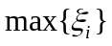 та підрахувати матем. сподівання та дисперсію.
3. Нехай – вибірка із розподілу
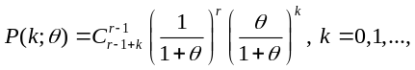
де 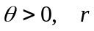 – відоме. Знайти оцінку параметра методом максимальної вірогідності. Чи буде вона ефективною?

БІЛЕТ № 12
1. Нехай X i Y відповідно сума і різниця очок, що з’явилися при підкиданні двох гральних кубиків. Знати сумісний розподіл та довести, що дані величини залежні, але некорельовані.
2. Випадкова величина має розподіл Коші: 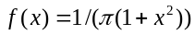. Знайти а) 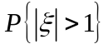, б) 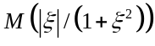.
3. Нехай – вибірка із розподілу Релея, тобто із щільністю
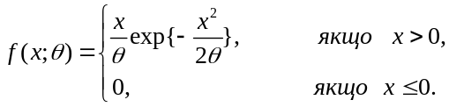

Знайти кількість інформації за Фішером для вибірки. Для оцінки 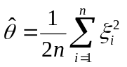 перевірити, чи досягається рівність в нерівності Крамера-Рао.

БІЛЕТ № 13

1. Група з 24 студентів, серед яких 5 відмінників, довільно розбивається порівну на дві групи. Нехай ξ –випадкова величина, що характеризує кількість відмінників у першій групі. Знайти розподіл ξ, матем. сподівання та дисперсію.
2. Нехай ξ₁, ξ₂,…ξ_{n} – незалежні випадкові величини з показниковим розподілом з параметром b. Знайти функцію розподілу, щільність, середнє значення та дисперсію для 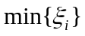.
3. Нехай – вибірка із розподілу з щільністю
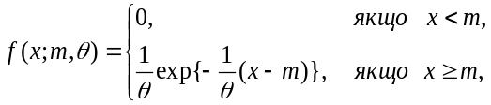

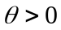, – відоме. Чи є 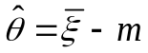 несунутою, конзистентною, ефективною оцінкою параметра ?

БІЛЕТ № 14

1. Нехай X – максимальне значення, що з’явилося при підкиданні двох гральних кубиків. Знайти для нього розподіл, математичне сподівання та дисперсію.
2. Нехай ξ₁, ξ₂,…ξ_{n} – вибірка з рівномірним на [a,b] розподілом. Знайти оцінки параметрів a i b методом моментів.
3. Нехай – вибірка із логарифмічно нормального розподілу із щільністю
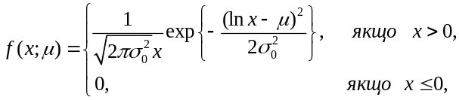
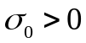-відоме. Чи є 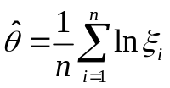 ефективною оцінкою параметра ? Дослідити дану оцінку на незміщеність.

БІЛЕТ № 15

1. Два гравці по черзі підкидають монету. Виграє той, у кого вперше випаде герб. Знайти ймовірності виграшу для кожного гравця.
2. Нехай випадкова величина, яка має показниковий розподіл з параметром 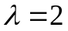. Треба знайти функцію розподілу 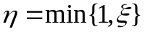, а також підрахувати і .
3. Нехай – вибірка із розподілу Релея, тобто із щільністю
Чи є незсунутою, конзистентною, ефективною оцінкою параметра θ?

БІЛЕТ № 16
1. Кидають 18 гральних кубиків. Яка ймовірність того, що кожне число з’явиться 3 рази?
2. Дисперсія межі міцності проти розриву волокна становить 35,63 фунт². Очікується, що внесені в технологічний процес зміни зменшать зазначену дисперсію. Зареєстровано такі значення міцності на розрив (у фунтах, 1 фунт=453,6 г): 151, 156, 147, 153, 155, 148, 160, 149, 156, 161, 154, 162, 163, 149, 150. Чи привела зміна технологічного процесу до зменшення дисперсії з довірчою йм. 0,95.
3. Нехай – вибірка із біноміального розподілу
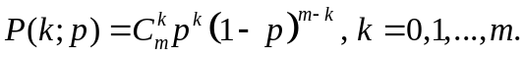
де – відоме. Знайти оцінку параметра p методом максимальної вірогідності. З’ясувати, чи є оцінка 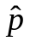 незсунутою, конзистентною, ефективною оцінкою параметра .

БІЛЕТ № 17

1. Дві особи вирішили зустрітись між восьмою та дев’ятою годинами вечора. Чекати один одного домовились не більше 10 хвилин. Яка ймовірність їх зустрічі?
2. Випадкова величина зосереджена на відрізку [0,1] і її щільність на ньому дорівнює сх⁷. Знайти сталу с, функцію розподілу, математичне сподівання та дисперсію.

3. У таблиці наведено дані про колонії бактерій, що містяться у трьох тістечок.
Вид тістечка | Розміри колонії |  |  | Разом
Вид тістечка | Малі | Середні | Великі | Разом
Еклер  Наполеон  Горіхове | 92  53  75 | 37  15  19 | 46  19  12 | 175  87  106
Разом | 220 | 71 | 77 | 368
Чи можна стверджувати, що існує залежність між видами тістечок і розмірами бактеріальних колоній, що містяться в них з довірчою йм. 0,95?

БІЛЕТ № 18

1. Фомула Байєса. Дві фабрики виробляють деяку продукцію. Частина браку на першій фабриці становить 3%, на другій – 5%. Навмання обрано фабрику і придбано 100 одиниць продукції. Яка ймовірність того, що серед 100 виробів буде 2 бракованих?
2. Нехай ξ набуває значень ±1, ±2 кожне з ймовірністю ¼, а η=ξ⁴. Знайти сумісний розподіл η і ξ. Довести, що вони залежні, але некорельовані.
3. Нехай ξ₁, ξ₂,…ξ_{n} – вибірка з розподілу Релея, тобто із щільністю з 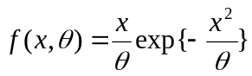, якщо х>0. Знайти оцінку методом максимальної вірогідності для параметра θ. Дослідити її на незміщеність, конзистентність та ефективність.

БІЛЕТ № 19

1. Тільки один з N ключів підходить до замка. Яка ймовірність того, що буде перебрано саме К ключів до того, як буде знайдено потрібний ключ?
2. Нехай ξ1, ξ2,…ξn – вибірка з рівномірним на 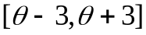 розподілом. Чи є 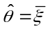 є незсунутою, конзистентною оцінкою параметра ? Чи є 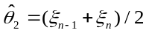 незсунутою та конз. оцінкою параметра ?
3. 10 школярів протягом літніх канікул перебували в спортивному таборі. На початку сезону і після його завершення у них визначали місткість легенів(у мілілітрах). За результатами вимірювань необхідно визначити, чи істотно змінився цей показник під впливом інтенсивних фізичних вправ (довірча йм. 0,95).
Школяр | До | Після | Школяр | До | Після
1 | 3400 | 3800 | 6 | 3100 | 3200
2 | 3600 | 3700 | 7 | 3200 | 3200
3 | 3000 | 3300 | 8 | 3400 | 3300
4 | 3500 | 3600 | 9 | 3200 | 3500
5 | 2900 | 3100 | 10 | 3400 | 3600

БІЛЕТ № 20

1. Три фабрики виробляють деяку продукцію, причому на першій фабриці виготовляють 30% всієї продукції, на другій –50%, а на третій –20%. Частина браку на першій фабриці становить 3%, на другій – 5%, на третій –7%. Навмання придбано товар. Він виявився бракованим. Яка ймовірність того, що він зроблений на другій фабриці?
2. Нехай ξ₁, ξ₂,…ξ_{n} – вибірка з розподілу Релея, тобто із щільністю з 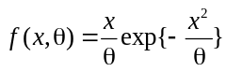, якщо х>0. Чи буде 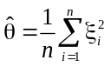 незсунутою, ефективною оцінкою параметра θ?
3. Вимірюючи опір дроту двох типів (А і В), одержали такі дані:
Дріт А: 0,126; 0,131; 0,126; 0,127; 0,124; 0,130; 0,128; 0,124.
Дріт В: 0,121; 0,121; 0,124; 0,122; 0,120; 0,124; 0,125; 0,120.
Стверджується, що між розкидом опору дроту типу А і В немає різниці. Чи не суперечить це твердження наведеним даним з довірчою йм. 0,95?

БІЛЕТ № 21

1. Знайти ймовірність того, що в к цифр, кожна з яких вибрана навмання (вибірка з поверненням):а) не входить 9; б) не входить 8; в) не входить ні 9, ні 8; г) не входить або 9, або 8.
2. Випадкова величина ξ має показниковий розподіл з параметром λ. Знайти розподіл, математичне сподівання та дисперсію для η= ξ^{α}, α>0.
3. Нехай ξ₁, ξ₂,…ξ_{n} – вибірка з біноміального розподілу з параметрами N i p. Чи буде 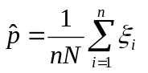 незсунутою та конзистентною оцінкою параметра p? Дослідити дану оцінку на ефективність.

БІЛЕТ № 22

1. У результаті перевірки 500 контейнерів зі скляними виробами було добуто такі дані про кількість пошкоджених виробів:
(і – число пошкоджених виробів, n_{i}– к-ть контейнерів з і пошкодженими виробами). Чи можна вважати, що к-ть пошкоджених виробів, яка припадає на контейнер, підпорядковується закону Пуассона з довірчою йм. 0,95.
І | n_{i} | I | n_{i}
0  1  2  3  4 | 199  169  87  31  9 | 5  6  7  8 і більше | 3  1  1  0
0  1  2  3  4 | 199  169  87  31  9 | Разом | 500
2. Нехай та – незалежні випадкові величини рівномірно розподілені на [0,2]. Знайти функцію розподілу та щільність для η+ξ.
3. Нехай ξ₁, ξ₂,…ξ_{n} – вибірка з щільністю 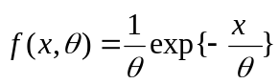, якщо х>0. Чи буде 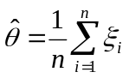ефективною, незсунутою і конзистентною оцінкою параметра θ?

БІЛЕТ № 23

1. З 14 стрільців п’ять влучають у мішень з ймовірністю 0,8, сім – з ймовірністю 0,7 і два стрільці з ймовірністю 0,5. Навмання обраний стрілець зробив постріл, але не влучив у мішень. До якої групи найбільш ймовірно він належить?
2. У квадрат навмання кидається точка. Яка імовірність того, що відстань до сторони квадрату буде менше, ніж до діагоналі?.
3. Нехай ξ₁, ξ₂,…ξ_{n} – вибірка з біноміального розподілу з параметрами N i p. Чи буде ефективною, незсунутою та конзистентною оцінкою параметра p?

БІЛЕТ № 24
1. В квадрат з вершинами (0,0), (0,1), (1,0), (1,1) навмання кинута точка. Нехай (x,y) – її координати. Знайти для 0<z<1: a) 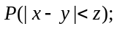 б) 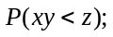
2. Нехай та – незалежні випадкові величини рівномірно розподілені на [0,1]. Знайти функцію розподілу та щільність для η+ξ.
3. Нехай ξ₁, ξ₂,…ξ_{n} – вибірка з щільністю , якщо х>0. Знайти кількість інформації за Фішером І(θ). Чи буде ефективною оцінкою параметра θ?

БІЛЕТ № 25
1. На безмежну шахову дошку зі стороною квадрата l навмання кидають монету радіуса 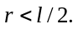 Знайти ймовірність того, що а) монета перетне рівно 1 сторону; б) монета не перетне не більше, ніж одну сторону.
2. Авіакомпанія виконує два рейси на добу. Йм. затримки першого рейсу дорівнює 0.1, а другого – 0.05 ξ – кількість затримок першого рейсу, η– сумарна кількість затримок. Знайти сумісний розподіл 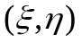 та коефіцієнт кореляції між ними.
3. Нехай ξ₁, ξ₂,…ξ_{n} – вибірка з щільністю 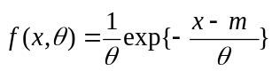, якщо х>m. Знайти оцінку параметра θ методом моментів (m вважається відомим). Дослідити її на незміщеність та конзистентність.

БІЛЕТ № 26
1. В роки другої світової війни на Лондон впало 537 літаків-снарядів. Уся територія Лондона була розподілена на 576 ділянок площиною 0,25 км². Нижче наведено числа ділянок n_{k}, на які впало k снарядів.
K | 0 | 1 | 2 | 3 | 4 | 5 і більше
n_{k} | 229 | 211 | 93 | 35 | 7 | 1
Чи узгоджуються ці дані про те, що число снарядів, які впали на кожну ділянку, має розподіл Пуассона з параметром 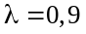. (Прийняти рівень значущості 0,1.)
2. Колесо вагону має тріщину на зовнішньому краю. Нехай ξ – висота тріщини над землею при випадковій зупинці вагону. Знайти функцію розподілу, щільність та середнє для ξ.
3. Нехай – вибірка із логарифмічно нормального розподілу із щільністю
-відоме. Знайти оцінку параметра методом моментів? Дослідити дану оцінку на незміщеність.

БІЛЕТ № 27

1. Скільки раз потрібно підкинути два гральних кубики, щоб ймовірність випадання хоча б один раз суми чисел 5 була більшою за 0.95.
2. У чашці Петрі спостерігаються колонії бактерій. Під мікроскопом їх видно як темні цяточки. Чашку Петрі (її дно) поділено на маленькі квадрати, у кожному з яких підраховується кількість колоній (цяток). (k– к-ть колоній у квадраті, n_{k}– к-ть квадратів з к колоніями)
К | 0 | 1 | 2 | 3 | 4 | 5 | 6 | 7
n_{k} | 5 | 19 | 26 | 26 | 21 | 13 | 8 | 0
Перевірити гіпотезу про пуассонівський розподіл з параметром 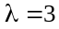 к-ті колоній у квадраті при довірчій йм. 0,95.
3. Нехай ξ₁, ξ₂,…ξ_{n} – вибірка з нормальним розподілом з параметрами N(0,θ). Знайти оцінку параметра θ методом максимальної вірогідності. Дослідити її на незміщеність та конзистентність.

БІЛЕТ № 28
1. Є N питань. Студент знає відповідь на n з них. На іспиті викладач питає к питань, а для того, щоб здати екзамен потрібно відповісти не менше ніж на r. Знайти ймовірність того, що студент складе іспит.
2. Нехай ξ₁, ξ₂,…ξ_{n} – незалежні випадкові величини, що мають рівномірний на [0,10] розподіл. Знайти середнє та дисперсію для 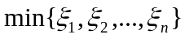
3. Нехай – вибірка із розподілу Релея, тобто із щільністю
Знайти кількість інформації за Фішером для вибірки. Чи є ефективною оцінкою параметра θ?

БІЛЕТ № 29

1. Курс акції за день може піднятися на 1 пункт з ймовірністю 50%, опуститися на 1 пункт з йм. 30% та залишитися незмінним з йм. 20%. Нехай Х дорівнює зміні курсу акції за два дні. Знайти розподіл в.в. Х, зобразити її функцію розподілу, а також обчислити МХ та DX.
2. Сім спостережень дали наступні результати: 10, 12, 12, 15, 14, 16, 13. Відомо, що вибірка отримана з нормально розподіленої генеральної сукупності. Потрібно знайти довірчі інтервали для середнього та дисперсії з довірчою ймовірністю 0,95
3. Нехай ξ₁, ξ₂,…ξ_{n} – вибірка з щільністю , якщо х>m. Знайти оцінку параметра θ методом максимальної вірогідності. Дослідити її на незміщеність та ефективність. (m-відоме значення)

БІЛЕТ № 30
1. а)Для довільних А і В довести нерівність . б). Скiльки разiв треба пiдкинути двi гральнiкостi, щоб iмовiрнiсть хоча б одного випадiння шiстки була бiльша за1/2?

2. Колесо вагону має тріщину на зовнішньому краю. Нехай ξ – висота тріщини над землею при випадковій зупинці вагону. Знайти функцію розподілу, щільність та середнє для ξ.
3. Нехай – вибірка із логарифмічно нормального розподілу із щільністю
-відоме. Знайти оцінку параметра методом моментів? Дослідити дану оцінку на незміщеність.

Затверджено на засіданні кафедри прикладної статистики

(протокол № 3 від 7 листопада 2022 р.)

Зав. кафедри Лектор

Доц. Розора І.В. доц. Розора І.В.

